БИЗНЕС-ПЛАН
для заключения социального контракта
по мероприятию
«Осуществление индивидуальной предпринимательской деятельности»

НАПРАВЛЕНИЕ:

«Услуги эстетической косметологии»

Братск,2026

Содержание
- Данные о заявителе;

- Описание предпринимательской деятельности;

- Анализ рынка, стоимость товаров (работ, услуг);

- Финансовый план;

- Календарный план реализации бизнес-проекта;

- Оценка предполагаемых результатов, рисков и перспектив.

Раздел 1. Данные о заявителе

Анкета заявителя:
ФИО заявителя
Дата рождения
ИНН
Контактный номер телефона
Адрес электронной почты
Адрес места жительства (места пребывания, фактического проживания)

Сведения об образовании:
Наименование образовательной организации
Период обучения
Полученная специальность (квалификации, профессии)

Наличии опыта работы в выбранной сфере деятельности:
Наименование организации
Занимаемая должность
Период работы
Знания, умения и навыки в выбранной сфере деятельности

Сведения о потребности в обучении (повышении квалификации) с обоснованием такой необходимости:
потребности в обучении имеется / потребности в обучении не имеется (нужное подчеркнуть)
__________________________________________________________________________________________________________________________________________________________________________________________________________________________________________________________________________________________________________________

Раздел 2. Описание предпринимательской деятельности

Эстетическая медицина — это направление, объединяющее современные методы ухода, омоложения и коррекции внешности без хирургических вмешательств. Оно основывается на научных исследованиях, высокотехнологичном оборудовании и сертифицированных препаратах, что позволяет безопасно улучшать качество кожи, корректировать возрастные изменения и создавать гармоничный внешний вид.

ОКВЭД (осуществление деятельности в качестве индивидуального предпринимателя):
______________________________________________________________________________________________________

Сведения о месте осуществления предпринимательской деятельности:
Адрес осуществление предпринимательской деятельности____________________________________________________
______________________________________________________________________________________________________
Правовое основание пользования помещением (земельным участком), площадь и характеристики помещения (земельного участка) ___________________________________________________________________________________
Стоимость аренды помещения (земельного участка) в месяц _________________________________________________
Срок действия договора аренды__________________________________________________________________________

Система налогообложения_____________________________________________________________________________

Описание бизнес-проекта:
Открытие кабинета косметика - эстетиста для реализации услуг. Для реализации проекта арендуется помещение, оснащенное необходимым новейшим профессиональным оборудованием и косметикой, что безусловно влияет на качество услуг и конкурентоспособность.

Описание производимого продукта (товара, работы, услуги):
Ассортиментом услуг будут являться:
- Аппаратные процедуры
- Чистки лица
- СПА-процедуры (массаж лица, пилинги, маски)
- Подбор и продажа профессиональной косметики

Сведения о наличии основных средств, материально-производственных запасов для осуществления деятельности (нужное подчеркнуть):

- основные средства, материально-производственные запасы не имеются;

- основные средства, материально-производственные запасы имеются (перечислить):____________________________
_____________________________________________________________________________________________________
_____________________________________________________________________________________________________

Перечень основных средств, материально-производственных запасов, которые планируется приобрести за счет средств социального контракта с перечислением их основных характеристик, количества, стоимости, а также наименований поставщиков и критериев их выбора
Наименование | Количество, шт. | Стоимость, руб. | Характеристики приобретаемых основных средств, материально-производственных запасов | Наименование поставщиков | Критерии их выбора
Оборудование
- Аппарат эстетической косметологии
- Косметологическое кресло
- Стул мастера
- Тележка косметологическая на колесиках
- Стерилизатор сухожар
- УФ-стерилизвтор для инструментов
- Ультразвуковая мойка
- Лампа напольная бестеневая
- Тумба напольная (для стерилизатора)
- Рециркулятор бактерицидный
- Стеллаж напольный (для хранения расходных материалов)
- Лоток медицинский для инструментов
- Инструменты для чистки лица в наборе
Расходные материалы
- Медицинская маска одноразовая
- Шапочка медицинская одноразовая
- Косметическая маска полиэтиленовая одноразовая
- Перчатки нитриловые одноразовые
- Дезинфицирующее средство ОПТИМАКС ПРОФ
- Картриджи для дермапена
- Спиртовой антисептик для рук и поверхностей
- Простыни одноразовые в рулоне
- Салфетки безворсовые в рулоне
- Одноразовые полотенца
- Крафт пакеты для стерилизации
- Индикаторы для стерилизации+жунрал (набор)
- Гель для лица в ассортименте
- Тоник для лица
- Маска после чистки
- Крем для лица в ассортименте
- Сыворотка для лица в ассортименте
Прочее
Размещение и (или) продвижение продукции (товаров, работ, услуг) на торговых площадках (сайтах), функционирующих в информационно-телекоммуникационной сети «Интернет», а так же в сервисах размещения объявлений и социальных сетях (не более 5% от суммы)
Аренда помещения (не более 15% от суммы)
Прохождение профессионального обучения (не более 30 тысяч рублей)
Всего расходы: |  | 0,00

Раздел 3. Анализ рынка, стоимость товаров (работ, услуг)

Основные потребители товаров (работ, услуг):
Целевая аудитория — женское и мужское население возрастом от 18 до 65 лет, имеющие средний, низкий и высокий ежемесячный доход, а также дети возрастом от 12 до 18 лет.

Способы реализации продукции (товаров, работ, услуг), способы увеличения продаж товаров (работ, услуг):
Для успешного продвижения услуг и привлечения клиентов будут использованы следующие приёмы:
• создание страницы в социальных сетях;
• выпуск визиток со своим логотипом;
• реклама на бесплатных электронных площадках;
• проведение акций, розыгрышей в соцсетях;
• привлечение посетителей по рекомендациям лояльных клиентов;
• изучение профессиональной этики и сервиса для максимально качественного обслуживания.

Анализ конкурентоспособности товаров (работ, услуг) с указанием их стоимости у конкурентов:
Основными конкурентными преимуществами оказываемых услуг являются:
Цена — 49%,
Месторасположение — 42%,
Привязанность к мастеру, совет знакомых, случайно увидели, и другие причины составляют 9%

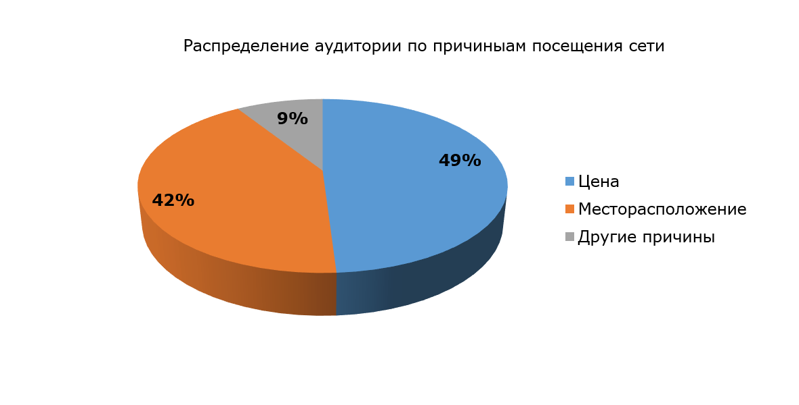

Прайс-лист с указанием наименования товаров (работ, услуг) и стоимости за единицу:

№ п/п | Наименование услуги | Стоимость услуги | Себестоимость
1 | Аппаратные процедуры | 0,00 | 0,00
2 | Чистки лица | 0,00 | 0,00
3 | СПА-процедуры (массаж лица, пилинги, маски) | 0,00 | 0,00
4 | Подбор и продажа профессиональной косметики | 0,00 | 0,00

Раздел 4. Финансовый план

Сведения о планируемых доходах при осуществлении деятельности за месяц с указанием наименования, количества товаров (работ, услуг) и их стоимости.

№ п/п | Наименование услуги | Количество клиентов  в месяц | Стоимость услуги | Выручка за месяц
1 | Аппаратные процедуры | * | * | *
2 | Чистки лица | * | * | *
3 | СПА-процедуры (массаж лица, пилинги, маски) | * | * | *
4 | Подбор и продажа профессиональной косметики | * | * | *
Итого |  | * | 0,00 | 0,00

Прогноз доходов и расходов за 2 года реализации социального контракта, начиная с месяца получения средств

Финансовый план в период с _____________ по _________________
(Первый год реализации социального контракта)

Период | месяц/год | месяц/год | месяц/год | месяц/год | месяц/год | месяц/год | месяц/год | месяц/год | месяц/год | месяц/год | месяц/год | месяц/год | Год
Выплата субсидии
Выручка
Расходы
Аренда
Расходные материалы
Прочие расходы (реклама)
Оборудование
Обучение
НПД 4%
Чистая прибыль
Среднемесячный чистый доход
Чистая накопленная прибыль

Источником финансирования бизнес-плана является:
Для реализации проекта будут использованы средства денежной выплаты по социальному контракту.

Финансовый план в период с _____________ по _________________
(Второй год реализации социального контракта)

Период | месяц/год | месяц/год | месяц/год | месяц/год | месяц/год | месяц/год | месяц/год | месяц/год | месяц/год | месяц/год | месяц/год | месяц/год | Год
Выручка
Расходы
Аренда
Расходные материалы
Прочие расходы (реклама)
Оборудование
НПД 4%
Чистая прибыль
Среднемесячный чистый доход
Чистая накопленная прибыль

Источником финансирования бизнес-плана является: ____________________________________________________________________________________________________________________________________________________________________________________________________________________________

Раздел 5. Календарный план реализации бизнес-проекта

Наименование мероприятия | Срок исполнения | Объем финансирования, руб.
Приобретение гражданином основных средств с целью ведения предпринимательской деятельности

Приобретение гражданином материально-производственных запасов с целью ведения предпринимательской деятельности

Размещение и (или) продвижение продукции (товаров, работ, услуг) на торговых площадках (сайтах), функционирующих в информационно-телекоммуникационной сети «Интернет», а так же в сервисах размещения объявлений и социальных сетях

Прохождение профессионального обучения или получение дополнительного профессионального обучения
Аренда помещения

Раздел 6. Оценка предполагаемых результатов, рисков и перспектив

В настоящее время открытие кабинета косметика-эстетиста, является отличным вложением собственных средств для начинающего предпринимателя. Это связано со следующими причинами. Во-первых, это активное развитие рынка красоты в России в целом. При этом наибольшим спросом пользуются именно услуги эстетической косметологии. Во-вторых, это слабая насыщенность данного рынка высококвалифицированными специалистами. В результате, открытие кабинета косметика-эстетиста является выгодным вложением средств. Тем более при профессиональной и качественной работе с каждым годом клиентов будет больше – значит будет выше и доход.

К рискам, негативно влияющим на успешную реализацию проекта можно отнести:
- Появление новых конкурентов. Для того, чтобы снизить этот риск, необходимо поддерживать стабильно высокий уровень сервиса, постоянное повышение квалификации и качества услуг, расширять программы лояльности, использовать все конкурентные преимущества.
- Резкое снижение платёжеспособности населения. Этот риск преодолевается введением дополнительных услуг, оптимизацией расходов, пересмотром ценовой политики.

Бизнес-план рекомендуется дополнять приложениями, иллюстрирующими, детализирующими и подтверждающими информацию, изложенную в бизнес-плане.

